起點 開始遊戲GO  經過得3000元 | 選擇一個武器  1.槍2.日輪刀  (可殺鬼) | 殺死妓夫太郎  +300 | 學會水之呼吸.貳之型 | 遇到  蜘蛛鬼.累
後退一格 | 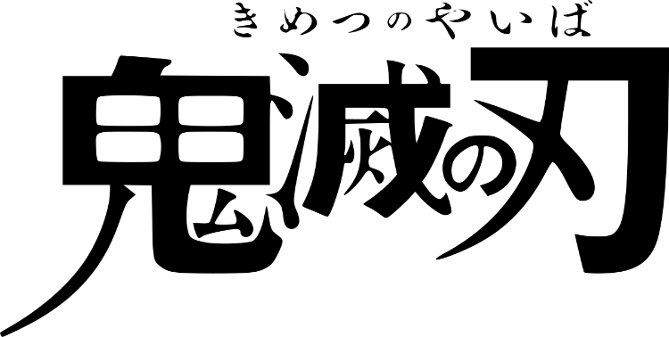  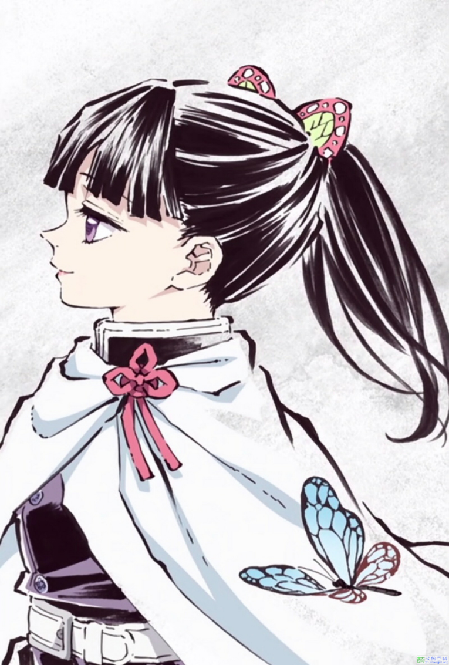 |  |  | 殺死墮姬+500
獲得甘露寺.蜜璃的日輪刀 |  |  |  | 恭喜加入鬼殺隊
遇到童魔  需用日輪刀  斬殺 |  |  |  | 殺死童魔+400
殺死無慘+900 |  |  |  | 學會  水之呼吸.水車
殺死玉壺  前進2格 |  |  |  | 休息一次
學會蟲之呼吸.蝶之舞 |  |  |  | 後退2格
前進3格 | 獲得胡蝶忍照顧 | 學會水之呼吸.壹之型 | 危反鬼殺隊規定--500 | 遇到  蜘蛛鬼.母

